Websites

Analyse

:



2023

-

2024



**WEBSITES**

**Opdracht:**

**Analyse**

**VOORWOORD**

Welkom bij het voorwoord over het creëren van mijn eigen portfolio website! Deze opdracht biedt me de kans om mijn professionele achtergrond, vaardigheden en prestaties op een unieke en persoonlijke manier te presenteren aan potentiële werkgevers, klanten en collega's. Het is een project dat niet alleen mijn technische vaardigheden zal aanscherpen, maar ook mijn vermogen om mezelf effectief te promoten en mijn eigen merk te bouwen.

In de moderne wereld van werk en zakendoen is een online portfolio website een onmisbaar instrument geworden voor professionals in alle vakgebieden. Het stelt me in staat om mezelf te onderscheiden, mijn expertise te tonen en een blijvende indruk achter te laten bij mensen die op zoek zijn naar talent. Of ik nu een beginnende professional ben die net begint aan mijn carrière, of een doorgewinterde expert op zoek naar nieuwe kansen, deze portfolio website zal dienen als mijn digitale visitekaartje en bron van trots.

Ik zal verschillende elementen moeten overwegen bij het ontwerpen en ontwikkelen van mijn portfolio website, zoals de lay-out, kleurenschema's, inhoud en gebruiksvriendelijkheid. Het is belangrijk om zowel de esthetische aspecten als de functionaliteit in overweging te nemen, want ik wil niet alleen indruk maken met het uiterlijk van mijn site, maar ook met de gebruiksvriendelijkheid en de diepgang van de inhoud.

Het proces van het maken van mijn eigen portfolio website zal me ook leren over webdesign, codering, contentcreatie en digitale marketing. Dit zijn waardevolle vaardigheden die ik niet alleen voor deze opdracht zal gebruiken, maar ook in mijn verdere carrière. Ik zal moeten ontdekken hoe ik afbeeldingen, video's en tekst kan combineren om boeiende verhalen te vertellen en mijn publiek te boeien.

Uiteindelijk is het doel van deze portfolio website om mijn persoonlijke en professionele groei te ondersteunen. Het zal dienen als een dynamische en evoluerende weerspiegeling van mijn carrière, een plek waar ik trots op kan zijn en waar ik mijn prestaties kan vieren.

**1.1. Doel**

Het doel van deze website is om een aantrekkelijke en informatieve online showcase te bieden van mijn professionele achtergrond, vaardigheden en prestaties. Hier kunnen potentiële werkgevers, klanten en collega's een diepgaand inzicht krijgen in mijn expertise, projecten en prestaties. Het dient als een centrale hub waar bezoekers een helder beeld kunnen krijgen van wie ik ben als professional en wat ik te bieden heb. Daarnaast biedt de website de mogelijkheid om contact met mij op te nemen en verdere gesprekken aan te gaan, waardoor het een krachtig instrument wordt in mijn streven naar nieuwe kansen en professionele groei.

**1.2. doelpubliek**

Het doelpubliek van deze website omvat potentiële werkgevers, opdrachtgevers, collega's en professionals uit mijn vakgebied. Werkgevers zullen hier komen om een dieper inzicht te krijgen in mijn vaardigheden en ervaring, wat kan leiden tot nieuwe carrièremogelijkheden. Opdrachtgevers en klanten zullen de website raadplegen om mijn expertise te beoordelen en te beslissen of ik de juiste persoon ben voor hun projecten. Collega's en vakgenoten kunnen hier inspiratie opdoen, contact opnemen voor samenwerkingen of om kennis uit te wisselen. Kortom, deze website is ontworpen om een breed scala aan professionals aan te spreken die geïnteresseerd zijn in mijn professionele achtergrond en wat ik te bieden heb binnen mijn vakgebied.

**ONTWERPPREFERENTIES:**

**1.3. Kleurenpallet:**

Navy Blue (Donkerblauw): Navy blauw straalt vertrouwen, betrouwbaarheid en professionaliteit uit. Het is een uitstekende keuze voor de achtergrondkleur van de header of de algemene achtergrond van de site.

 #002855

Crème of Wit: Crèmekleurig of wit kan worden gebruikt voor de hoofdtekst en achtergrond om een schone, leesbare uitstraling te behouden. Dit zorgt voor een goed contrast met het donkerblauw. ##FFFFFF ( wit )

Grafietgrijs: Grafietgrijs kan worden gebruikt voor tekst, koppen en accenten. Het voegt diepte toe aan het ontwerp en maakt de inhoud gemakkelijk leesbaar.

 #333333

Accentkleur: Voeg een accentkleur toe om visuele interesse te wekken en belangrijke elementen te benadrukken. Een gedempte kleur zoals bordeauxrood, smaragdgroen of diepgoud kan worden gebruikt voor knoppen, kopteksten of om bepaalde inhoud te markeren.

 #29546e

Zilver of Lichtgrijs: Deze kleur kan worden gebruikt voor subtielere accenten, zoals lijnen, scheidingen of iconen. Het voegt een vleugje elegantie toe aan het ontwerp.

 #CCCCCC

**1.4. Typografie**

**Roboto**: Roboto is een strak en eigentijds sans-serif lettertype dat uitstekend leesbaar is op zowel desktop- als mobiele apparaten. Het heeft een modern gevoel en biedt verschillende gewichtsopties voor koppen en tekst

.

**Montserrat**: is een veelzijdig en stijlvol sans-serif lettertype. Het heeft een schone uitstraling en is geschikt voor zowel koppen als lopende tekst. Het heeft een eigentijds karakter dat goed past bij een professionele website.

**Lato**: Lato is een vriendelijk en modern sans-serif lettertype. Het is gemakkelijk te lezen en heeft een professionele uitstraling. Het is geschikt voor zowel lopende tekst als koppen.

**1.5. Stijl:**

Wees duidelijk en beknopt: Ik vermijd lange, ingewikkelde zinnen en gebruik eenvoudige taal. Ik maak mijn punt direct en vermijd overbodige woorden.

Vertel mijn verhaal: Ik gebruik de teksten op mijn website om mijn professionele verhaal te vertellen. Ik benadruk mijn achtergrond, ervaring, prestaties en wat mij uniek maakt.

Gebruik kopteksten: Ik maak gebruik van kopteksten en tussenkopjes om de inhoud van mijn pagina's te structureren. Dit maakt mijn tekst gemakkelijker te scannen en lezen.

Focus op voordelen: Ik beschrijf hoe mijn vaardigheden, ervaring en diensten voordelen bieden aan mijn bezoekers. Ik benadruk wat ze kunnen verwachten als ze met mij samenwerken.

Houd rekening met zoekmachineoptimalisatie (SEO): Ik gebruik relevante zoekwoorden en zinnen in mijn teksten om de vindbaarheid van mijn website in zoekmachines te verbeteren.

Proofread en redigeer: Ik zorg ervoor dat mijn teksten vrij zijn van spelfouten en grammaticale fouten. Dit draagt bij aan een professionele uitstraling.

Houd de inhoud up-to-date: Ik zorg ervoor dat de informatie op mijn website actueel is. Verouderde informatie kan het vertrouwen van mijn bezoekers schaden.

**INHOUD:**

**1.6. Introductie:**

Ik ben een gepassioneerde student met een bescheiden maar groeiende ervaring in het programmeergebied. Mijn diepgewortelde interesse in programmeren stuwt me voortdurend naar streven naar excellentie en innovatie. Mijn expertise omvat C#, HTML, SQL en JAVASCRIPT. Ik heb met succes mijn studie afgerond aan Thomas More in Geel, waar ik een stevige basis in programmeren heb gelegd.

Mijn benadering van werk is gefundeerd op toewijding, teamwerk en het vermogen om problemen op te lossen. Ik ben altijd op zoek naar nieuwe uitdagingen en kansen om mijn vaardigheden verder te ontwikkelen en waarde toe te voegen aan deze branche. Als programmeur streef ik ernaar om heldere en functionele code te schrijven.

Naast mijn professionele leven geniet ik van strategische games, waarbij teamwork essentieel is. Het is een hobby die mijn samenwerkingsvaardigheden versterkt en me leert om complexe situaties effectief aan te pakken.

Ik nodig je van harte uit om mijn CV en portfolio te verkennen, zodat je meer te weten kunt komen over mijn professionele achtergrond en prestaties. Als je interesse hebt in mijn diensten of als je wilt samenwerken, aarzel dan niet om contact met me op te nemen via mijn contactgegevenspagina. Laten we samenwerken aan boeiende projecten en nieuwe uitdagingen aangaan in de wereld van het programmeren.

**1.7. Pagina’s en informatie op deze:**

* Hoofdpagina ( knoppen met al de punten die hieronder vertoond worden + foto van mezelf)

* Contactgegevens

- Mijn contactgegevens (email, telefoonnummer, locatie)

• Curriculum Vitae

- CV, informaite over mezelf

• Ervaring

- Werkervaring + andere

• Hobby’s

- Hobby’s + andere leuke weetjes over mezelf

Dieren vriend

* Foto’s van mijn Huisdieren ( kan eventueel gemerged worden met Hobby’s)

• Vaardigheden - Vaardigheden, positieve kanten van mezelf:

**1.8. Kleine visuele schets:**

Startpagina: zeker nog veranderingen aan toe te passen

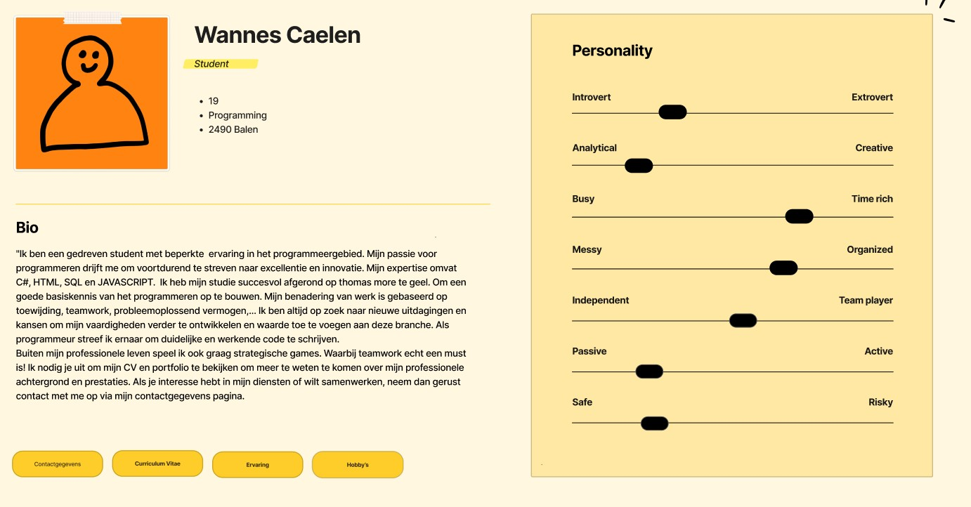

**1.9. Websites waar ik inspiratie van heb gehaald:**

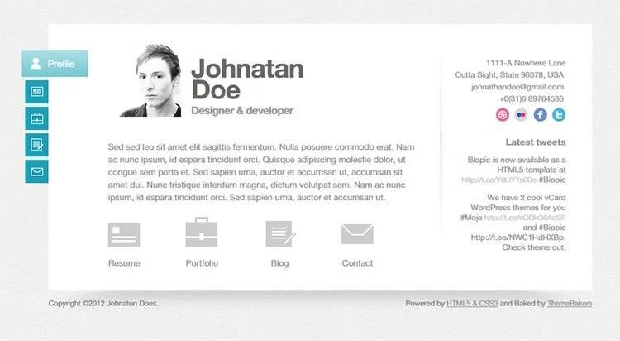

Hier zou ik zeker soort gelijkaardige knoppen willen gebruiken: (zie pijlen)

En de afschijding aan de rechterkant met de socials lijkt me ook zeer aantrekkelijk om bij mijn website toe te voegen.

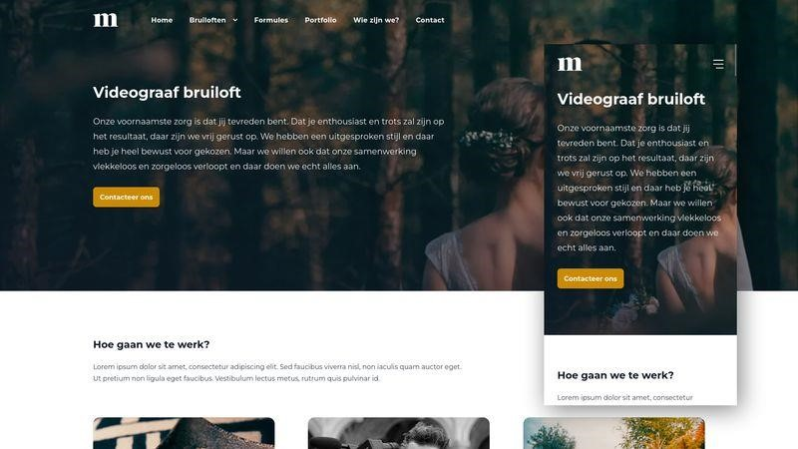

Het tussen stukje van deze website zou ik zeker willen gebruiken (zie pijl)